Письмо №68 от 27 января 2022 года

О конкурсе «Живая классика»
Руководителям ОО

МКУ «Управление образования» Сергокалинского района направляет для вашего сведения список зарегистрированных участников конкурса «Живая классика».
Напоминаем, что отчет о проведении классного этапа Конкурса (включающий имена победителей, название произведений, фотографии) необходимо разместить на странице класса на сайте www.youngreaders.ru в личный кабинет куратора классного тура в срок до 15 февраля 2022 года
Отчет о проведении школьного тура Конкурса (имена победителей и названия произведений) разместить на сайте школы и в личном кабинете куратора школьного тура на сайте www.youngreaders.ru в срок не позднее чем до 28.02.2022г.
Для представления информации в Министерство образования и науки РД по школьному этапу необходимо представить информацию обо всех участниках, которые будут принимать участие в классном и школьном этапах согласно приложению №2 (прилагается таблица в приказе №73 от 03.11.2022г.) в срок до 30 января 2021 года.
Обеспечить участие не более трех победителей школьного этапа от каждой образовательной организации в муниципальном этапе Конкурса. После проведения школьного этапа до 28 февраля 2021 года подать заявку на участие в муниципальном этапе Конкурса на e-mail: uma196565@mail.ru согласно приложению №3 в приказе №73 от 03.11.2022г.
Направляем для заполнения данными форму в формате excel на тех детей, которые по тем или иным причинам не могут зарегистрироваться на сайте.
Если незарегистрированные участники есть, просим направить форму до 02.02.2022г. на почту uma196565@mail.ru

И.о. начальника МКУ «УО»: М.Мусаев

Исп. Магомедова У.К.
Тел.: 8 903 482 57 46

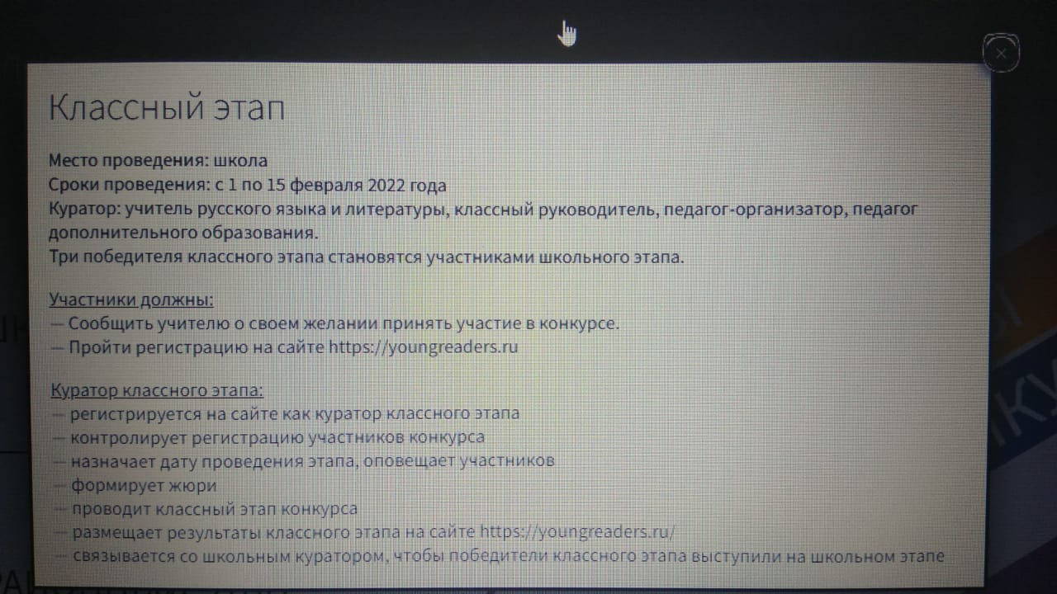

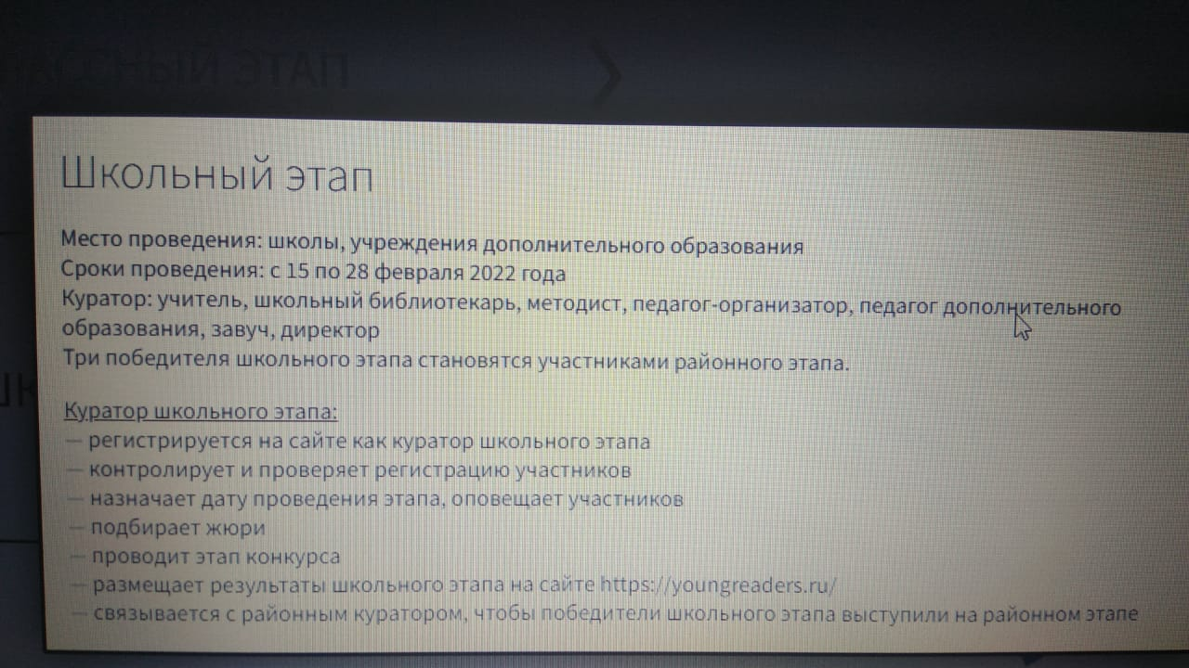

Участники конкурса «Живая классика - 2022»
77460 | taymazmar@mail.ru | 17.01.2020 | Алиева Аида Исламовна  Дата рождения: 15.07.2008 | Россия / Республика Дагестан | 8 а | 89382016071 | Лидия Чарская / ЗАПИСКИ МАЛЕНЬКОЙ ГИМНАЗИСТКИ". Глава 2 | Активный | 5
164824 | shcola.murguk@mail.ru | 18.01.2020 | Кадиева Патимат  Дата рождения: 14.10.2008 | Россия / Республика Дагестан | 8 а | +79064485838 | Афанасий Фет / Я пришёл к тебе с приветом | Активный | 5
171602 | filologmi@mail.ru | 18.01.2020 | Шихшанатова Сакинат  Дата рождения: 04.12.2007 | Россия / Республика Дагестан | 8 а | +79898817440 | Иван Полуянов / Шёпот снегов | Активный | 5
230664 | dzhabrail_mustafaev@mail.ru | 18.01.2020 | Омарова Марзият  Дата рождения: 15.04.2006 | Россия / Республика Дагестан | МКОУ Ванашимахинская СОШ  9 а | +79280465763 | Джоан Роулинг / гарри поттер и флософский камень | Активный | 5
491348 | gzuhra7@mail.ru | 19.01.2020 | Гулагаева Зухра Шамилевна  Дата рождения: 19.06.2007 | Россия / Республика Дагестан | 8 а | +79064484314 | Виктория Токарева / Отрывок из рассказа "Самый счастливый день" | Активный | 5
531532 | irayganat.daudova.07@bk.ru | 28.01.2020 | Даудова Ирайганат Османовна  Дата рождения: 31.10.2007 | Россия / Республика Дагестан | -  8 а | +7-963-414-91-69 | Антон Платонов / На заре туманной юности | Активный | 5
534543 | ayat.magomedova.08@bk.ru | 29.01.2020 | Магомедова Аят Ахмедовна  Дата рождения: 21.05.2008 | Россия / Республика Дагестан | -  8 г | +7-963-404-27-44 | Максим Горький / Человек | Активный | 5
589573 | osman.yusupov.10@mail.ru | 07.02.2020 | Юсупов Осман Магомедгаджиевич  Дата рождения: 03.12.2009 | Россия / Республика Дагестан | МКОУ"Кадиркентская СОШ"  7 а | +7-903-428-95-66 | Стивенсон Р / Остров сокровищ | Активный | 5
589592 | sanishka.10@mail.ru | 07.02.2020 | Абдулкадирова Саният Хабибуллаевна  Дата рождения: 31.10.2008 | Россия / Республика Дагестан | МКОУ"Кадиркентская СОШ"  7 а | +7-903-428-95-66 | Kонстантин Паустовский / "Повесть о жизни. Мещерская сторона." | Активный | 5
650199 | aishat.alieva.2008@mail.ru | 23.11.2020 | Алиева Айшат Исламовна  Дата рождения: 28.08.2008 | Россия / Республика Дагестан | 8 а |  | Надежда Тэффи / Экзамен | Активный | 5

11-20

859360 | 2011aminka@mail.ru | 24.01.2022 | Юсупова МКОУ"Кадиркентская СОШ" Арслановна  Дата рождения: 28.07.2011 | Россия / Республика Дагестан | МКОУ"Кадиркентская СОШ"  5 | +7-963-416-22-97 | Пикуль Валентин / "Мальчики с бантиками" | Активный | 5
860197 | mariamkazbekova4@gmail.com | 24.01.2022 | Казбекова МКОУ"Кадиркентская СОШ" Рамазановна  Дата рождения: 17.06.2006 | Россия / Республика Дагестан | МКОУ"Кадиркентская СОШ"  10 | +7-988-227-93-30 | Юрий Бондарев / Горячий снег | Активный | 5
860952 | sajgibatusupova94@gmail.com | 24.01.2022 | Юсупова МКОУ"Кадиркентская СОШ" Арслановна  Дата рождения: 17.10.2007 | Россия / Республика Дагестан | МКОУ"Кадиркентская СОШ"  9 | +7-989-894-52-92 | Виктор Некрасов / В окопах Сталинграда" (отрывок) | Активный | 5
867757 | saniatsalamova0@gmail.com | 24.01.2022 | Саламова МКОУ"Кадиркентская СОШ" Хидирбековна  Дата рождения: 02.09.2005 | Россия / Республика Дагестан | МКОУ"Кадиркентская СОШ"  11 | +7-903-428-95-66 | Адамович Алесь, Гранин Даниил / Блокадная книга" (отрывок) | Активный | 5
868431 | patimat.abduldaudova@mail.ru | 24.01.2022 | Абдулдаудова Патимат Магомедовна  Дата рождения: 07.12.2008 | Россия / Республика Дагестан | 7 а | +7-989-672-45-41 | Василий Ян / К последнему морю | Активный | 5

21-30

809050 | pasuleimanowa@yandex.ru | 09.12.2021 | 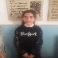  Сулейманова Патимат Магомедрасуловна  Дата рождения: 03.10.2010 | Россия / Республика Дагестан | 5 а | +79654860782 | Юрий Яковлев / "Гонение на рыжих" | Активный | 5
810328 | mysaeva.r@mail.ru | 13.12.2021 | Мусаева Разият Руслановна  Дата рождения: 03.11.2007 | Россия / Республика Дагестан | МКОУ Ванашимахинская СОШ  8 а | +7-928-973-47-54 | Владимир Железнеков / "Три ветки мимозы" | Активный | 5
814312 | patimat.bagaudinova.57@mail.ru | 28.12.2021 | Кадиева Патимат Айгумовна  Дата рождения: 14.10.2008 | Россия / Республика Дагестан | 8 | +7-790-644-64-48 | Афанасий Фет / Я пришёл к тебе с приветом | Активный | 5
815512 | patimat-magomedova-2023@mail.ru | 05.01.2022 | Магомедова Патимат Салиховна  Дата рождения: 24.11.2005 | Россия / Республика Дагестан | 11 | +7-960-415-33-95 | В.Набоков / "Другие берега" | Активный | 5
815520 | rasulova2023@mail.ru | 05.01.2022 | Расулова Зарипат Мирзамагомедовна  Дата рождения: 18.05.2010 | Россия / Республика Дагестан | 6 | +7-964-012-40-05 | Т.Михеева / "Асино лето" | Активный | 5
815527 | dzhamilya.omarova.0808@mail.ru | 05.01.2022 | Омарова Джамиля Суменовна  Дата рождения: 04.06.2008 | Россия / Республика Дагестан | 8 | +7-963-375-79-39 | Виктор Астафьев / "Пастух и пастушка" | Активный | 5
815531 | rasul.isayev.2022@mail.ru | 05.01.2022 | Исаев Расул Ренатович  Дата рождения: 18.03.2008 | Россия / Республика Дагестан | 8 | +7-963-374-78-74 | К.Симонов / "Живые и мёртвые" | Активный | 5
815555 | gadzhiyeva.2023@bk.ru | 05.01.2022 | Гаджиева Патимат Магомедиминовна  Дата рождения: 17.12.2007 | Россия / Республика Дагестан | 8 | +7-963-422-28-06 | В.Кондратьев / "Сашка" | Активный | 5
815733 | zubajruevalaura@gmail.com | 06.01.2022 | Зубайруева Лаура Зубайруевна  Дата рождения: 02.08.2005 | Россия / Республика Дагестан | 10 a | +7-909-764-27-68 | Проспер Мериме / Последний поклон | Активный | 5
819259 | aslikhatumalatova@mail.ru | 12.01.2022 | Умалатова Аслихат Абдулкадыровна  Дата рождения: 13.07.2006 | Россия / Республика Дагестан | МКОУ "Сергокалинская СОШ №2"  10 а | +7-963-402-33-62 | Джон Бойн / Отрывок из романа "Мальчик в полосатой пижаме | Активный | 5
31-40
821148 | V07321608@gmail.com | 13.01.2022 | Магомедова Аминат Шамилевна  Дата рождения: 18.02.2007 | Россия / Республика Дагестан | -  10 а | +7-963-799-40-01 | Герберт Уэллс / Человек-невидимка | Активный | 5
821153 | patimatmurtuzalieva855@mail.ru | 13.01.2022 | Муртузалиева Патимат Холадаевна  Дата рождения: 08.10.2009 | Россия / Республика Дагестан | МКОУ "НИЖНЕМУЛЕБКИНСКАЯ сош"  6 а | +7-964-011-10-15 | Александр Фадеев / "Молодая гвардия" монолог Олега Кошевого | Активный | 5
821161 | hamisalieva06@mail.ru | 13.01.2022 | Алиева Хамис Руслановна  Дата рождения: 11.07.2008 | Россия / Республика Дагестан | МКОУ "НИЖНЕМУЛЕБКИНСКАЯ сош"  7 а | +7-967-397-19-12 | Юрий Яковлев / "Сердце земли" | Активный | 5
821163 | bahuomarova@mail.ru | 13.01.2022 | Омарова Баху Магомедовна  Дата рождения: 14.08.2007 | Россия / Республика Дагестан | МКОУ "НИЖНЕМУЛЕБКИНСКАЯ сош"  8 а | +7-903-469-45-22 | Василий Гроссман / Отрывок из романа «Жизнь и судьба». Последнее письмо еврейской матери | Активный | 5
821166 | Uzumieva.kamilla@bk.ru | 13.01.2022 | Уцумиева Камилла Рашидовна  Дата рождения: 08.11.2006 | Россия / Республика Дагестан | МКОУ "НИЖНЕМУЛЕБКИНСКАЯ сош"  9 а | +7-967-404-68-69 | Пауло Коэльо / Притча "Секрет счастья" | Активный | 5
821170 | gapizovabahu@gmail.com | 13.01.2022 | Гапизова Баху Рашидовна  Дата рождения: 16.07.2006 | Россия / Республика Дагестан | МКОУ "НИЖНЕМУЛЕБКИНСКАЯ сош"  10 а | +7-963-798-64-70 | Борис Васильев / А зори здесь тихие | Активный | 5
821175 | murtuzulievavasay.gibat05@mail.ru | 13.01.2022 | Муртузалиева Сайгибат Холадаевна  Дата рождения: 11.09.2005 | Россия / Республика Дагестан | МКОУ "НИЖНЕМУЛЕБКИНСКАЯ сош"  11 а | +7-965-491-44-36 | Виталий Закрутин / "Матерь человеческая" | Активный | 5
821228 | rashid.isayev.09@mail.ru | 13.01.2022 | Исаев Рашид Магомедрасулович  Дата рождения: 14.07.2009 | Россия / Республика Дагестан | 6 | +7-963-420-21-46 | Марина Дружинина / "Звоните, вам споют!" | Активный | 5
821385 | bagomedova.2009@mail.ru | 14.01.2022 | Багомедова Сабина Мурадовна  Дата рождения: 03.02.2009 | Россия / Республика Дагестан | -  7 б | +7-963-371-66-71 | Борис Полевой / Повесть о настоящем человеке | Активный | 5
821859 | magomedovaelmira877@gmail.com | 14.01.2022 | Магомедова Карина Шамилевна  Дата рождения: 07.02.2009 | Россия / Республика Дагестан | 7 б | +7-989-869-62-55 | Борис Полевой / Повесть о настоящем человеке | Активный | 5

41-50

821947 | aaminat09@mail.ru | 14.01.2022 | Алиева Аминат Гасановна  Дата рождения: 17.10.2009 | Россия / Республика Дагестан | 6 - | 89285197758 | Гарсиа Баррету / "Построим сообща городок смеющихся глаз" | Активный | 5
823228 | aishatmurtuzalieva.65@gmail.com | 15.01.2022 | Муртузалиева Рукият Юсуповна  Дата рождения: 08.05.2008 | Россия / Республика Дагестан | 8 а | +8 (961) 837-65-00 | Ирина Пивоварова / О чём думает моя голова? | Активный | 5
823235 | murtuzaliyev11.11@mail.ru | 15.01.2022 | Муртузалиев Арсен Рашидович  Дата рождения: 22.03.2011 | Россия / Республика Дагестан | 5 a | +7-964-019-72-19 | В.Крапивин / "Мальчик со шпагой" | Активный | 5
823258 | abdusharipova11@mail.ru | 15.01.2022 | Абдушарипова Салихат Абдулвагабовна  Дата рождения: 02.08.2011 | Россия / Республика Дагестан | 5 | +7-963-372-72-84 | О.Громова / "Сахарный ребёнок" | Активный | 5
823287 | abdusharipova08@mail.ru | 15.01.2022 | Абдушарипова Хамис Абдулвагабовна  Дата рождения: 19.04.2004 | Россия / Республика Дагестан | 5 | +7-965-487-73-63 | Ю.Яковлев / Сердце земли | Активный | 5
823379 | sabirka2009@rambler.ru | 15.01.2022 | Нурбагандова Сабира Муратовна  Дата рождения: 09.07.2009 | Россия / Республика Дагестан | 7 б | +7-960-420-99-19 | Виктор Розов / В.Розов «Дикая утка» из цикла «Прикосновение к войне | Активный | 5
828017 | kimrose371@mail.ru | 17.01.2022 | Ибрагимова Разияханум Магомедсаидовна  Дата рождения: 15.05.2007 | Россия / Республика Дагестан | 9 б | +7-960-417-91-19 | Василий Гроссман / Отрывок из романа «Жизнь и судьба». Последнее письмо еврейской матери | Активный | 5
829871 | magaram20051208@gmail.com | 18.01.2022 | Магомедова Ясмина Исламовна  Дата рождения: 25.10.2010 | Россия / Республика Дагестан | -  5 в | +7-964-021-33-06 | Нодар Думбадзе / Я, бабушка, Илико и Илларион | Активный | 5
832384 | kumsi08@mail.ru | 18.01.2022 | Арсланбекова Кумсият Руслановна  Дата рождения: 02.01.2008 | Россия / Республика Дагестан | 8 - | +7-928-536-63-37 | Виктор Розов / " Дикая утка" из цикла "Прикосновение к войне" | Активный | 5
832407 | aykhanuma08@mail.ru | 18.01.2022 | Алиева Айханум Самедовна  Дата рождения: 23.09.2008 | Россия / Республика Дагестан | 8 - | +7-928-585-54-49 | Шолохов Михаил / Отрывок из повести "Судьба человека" | Активный | 5
51-60
834833 | Nuriyat-isaeva@mail.ru | 19.01.2022 | Исаев Казимагомед Магомедкамилович  Дата рождения: 22.09.2010 | Россия / Республика Дагестан | 5 б | +7-963-414-23-00 | Ричард Бах / Чайка по имени Джонатан Ливингстон | Активный | 5
845449 | raziyat2022@bk.ru | 21.01.2022 | Магомедова Разият Абдуллаховна  Дата рождения: 20.03.2008 | Россия / Республика Дагестан | МКОУ Ванашимахинская СОШ  8 | +7-964-002-52-21 | Наталия Волкова / Разноцветный снег | Активный | 5
845873 | mariyam2023@mail.ru | 21.01.2022 | Магомедова Мариям Зубайругаджиевна  Дата рождения: 23.10.2009 | Россия / Республика Дагестан | 6 | +7-960-418-78-35 | Ганна Ожоговская / История с географией | Активный | 5
845972 | aminat.omarova.2023@mail.ru | 21.01.2022 | Омарова Аминат Казимагомедовна  Дата рождения: 17.03.2009 | Россия / Республика Дагестан | 7 - | +7-928-531-01-46 | Марина Дружина / Очень полезный подарок | Активный | 5
846053 | k.shikhshabekova@mail.ru | 21.01.2022 | Шихшабекова Кистаман Маратовна  Дата рождения: 23.08.2006 | Россия / Республика Дагестан | 10 - | +7-938-800-98-77 | Симон Соловейчик / "Книги молчат" | Активный | 5
846237 | alina0606k@mail.ru | 21.01.2022 | Каражанова Алина Руслановна  Дата рождения: 20.10.2006 | Россия / Республика Дагестан | 9 - | +79280496746 | Виталий Закруткин / "Матерь человеческая" | Активный | 5
848085 | muslim.gasanov2011@mail.ru | 21.01.2022 | Гасанов Муслим Рустамович  Дата рождения: 23.08.2011 | Россия / Республика Дагестан | 5 б | +7-928-979-25-30 | В.Голявкин / "Как мы в трубу лазали" | Активный | 5
848100 | alkhilayeva00@mail.ru | 21.01.2022 | Алхилаева Арина Арсеновна  Дата рождения: 14.08.2010 | Россия / Республика Дагестан | 5 б | +7-928-585-67-25 | Ганс Христиан Андерсен / «Девочка со спичками». | Активный | 5
848145 | fatima.mukhtarova.10@mail.ru | 21.01.2022 | Мухтарова Фатима Шамиловна  Дата рождения: 14.02.2010 | Россия / Республика Дагестан | 5 б | +7-928-580-52-20 | Богданов / Любовь Богданова "Сказонное слово" | Активный | 5
851270 | rashidatrashidova@yandex.ru | 22.01.2022 | Рашидова МКОУ"Кадиркентская СОШ" Наримановна  Дата рождения: 13.09.2010 | Россия / Республика Дагестан | МКОУ"Кадиркентская СОШ"  5 | +7-963-416-22-97 | Мебс Гудрун / Воскресный ребёнок | Активный | 5
61-65
859360 | 2011aminka@mail.ru | 24.01.2022 | Юсупова МКОУ"Кадиркентская СОШ" Арслановна  Дата рождения: 28.07.2011 | Россия / Республика Дагестан | МКОУ"Кадиркентская СОШ"  5 | +7-963-416-22-97 | Пикуль Валентин / "Мальчики с бантиками" | Активный | 5
860197 | mariamkazbekova4@gmail.com | 24.01.2022 | Казбекова МКОУ"Кадиркентская СОШ" Рамазановна  Дата рождения: 17.06.2006 | Россия / Республика Дагестан | МКОУ"Кадиркентская СОШ"  10 | +7-988-227-93-30 | Юрий Бондарев / Горячий снег | Активный | 5
860952 | sajgibatusupova94@gmail.com | 24.01.2022 | Юсупова МКОУ"Кадиркентская СОШ" Арслановна  Дата рождения: 17.10.2007 | Россия / Республика Дагестан | МКОУ"Кадиркентская СОШ"  9 | +7-989-894-52-92 | Виктор Некрасов / В окопах Сталинграда" (отрывок) | Активный | 5
867757 | saniatsalamova0@gmail.com | 24.01.2022 | Саламова МКОУ"Кадиркентская СОШ" Хидирбековна  Дата рождения: 02.09.2005 | Россия / Республика Дагестан | МКОУ"Кадиркентская СОШ"  11 | +7-903-428-95-66 | Адамович Алесь, Гранин Даниил / Блокадная книга" (отрывок) | Активный | 5
868431 | patimat.abduldaudova@mail.ru | 24.01.2022 | Абдулдаудова Патимат Магомедовна  Дата рождения: 07.12.2008 | Россия / Республика Дагестан | 7 а | +7-989-672-45-41 | Василий Ян / К последнему морю | Активный | 5

